ตารางกำหนดการสอน
หน่วยการเรียนรู้ที่ 2 เครื่องหมายและสัญลักษณ์ทางดนตรี

หน่วยการเรียนรู้ | เรื่อง | จำนวนชั่วโมง
หน่วยที่ 2 | เครื่องหมายและสัญลักษณ์ทางดนตรี | 6 ชั่วโมง
แผนการจัดการเรียนรู้ที่ 1 | โน้ตเพลงไทย | 1
แผนการจัดการเรียนรู้ที่ 2 | โน้ตเพลงไทย | 1
แผนการจัดการเรียนรู้ที่ 3 | โน้ตเพลงไทย | 1
แผนการจัดการเรียนรู้ที่ 4 | โน้ตเพลงสากล | 1
แผนการจัดการเรียนรู้ที่ 5 | โน้ตเพลงสากล | 1
แผนการจัดการเรียนรู้ที่ 6 | โน้ตเพลงสากล | 1

แผนการจัดการเรียนรู้ที่ 1
กลุ่มสาระการเรียนรู้ดนตรี ชั้นประถมศึกษาปีที่ 6
หน่วยการเรียนรู้ที่ 2 เครื่องหมายและสัญลักษณ์ทางดนตรี 1 ปีการศึกษา
เรื่อง โน้ตเพลงไทย เวลา 1 ชั่วโมง

สาระที่ 2 ดนตรี
มาตรฐาน ศ 2.1 เข้าใจและแสดงออกทางดนตรีอย่างสร้างสรรค์ วิเคราะห์ วิพากษ์วิจารณ์
คุณค่าดนตรีถ่ายทอดความรู้สึก ความคิดต่อดนตรีอย่างอิสระ ชื่นชม
และประยุกต์ใช้ในชีวิตประจำวัน
ตัวชี้วัด มฐ ศ 2.1 ป 6/3 อ่านเขียนโน้ตไทยและสากลทำนองง่ายๆ
เป้าหมายการเรียนรู้ประจำหน่วยการเรียนรู้
เมื่อเรียนจบหน่วยนี้ ผู้เรียนจะมีความรู้ความสามารถต่อไปนี้
1. อธิบายลักษณะของเครื่องดนตรีพื้นบ้าน
2. อธิบายลักษณะของเครื่องดนตรีสากล
3. จำแนกประเภทและบทบาทหน้าของเครื่องดนตรีพื้นบ้านและเครื่องดนตรีสากล
ความรู้ฝังแน่นติดตัวผู้เรียน
นักเรียนสามารถสรุปได้ว่า ตัวโน้ต คือ เครื่องหมายและสัญลักษณ์ที่ใช้เขียนแทนเสียงดนตรีทำให้ผู้ขับร้องและผู้บรรเลงดนตรีเข้าใจจังหวะ ทำนองของบทเพลงง่ายขึ้น
พฤติกรรมความพอเพียง
1. มีความพอประมาณ
2. ความมีเหตุผล การตัดสินใจกระทำสิ่งต่างๆ ที่ตั้งอยู่บนความมีเหตุผล
3. มีภูมิคุ้มกันในตัวที่ อยู่ในหมู่กลุ่มมิตรดี สหายดี
ประชาคมอาเซียน/เศรษฐกิจพอเพียง
1. ยอมรับความแตกต่างในภาษาและวัฒนธรรม
2. ดำเนินชีวิตตามหลักเศรษฐกิจพอเพียง
คุณลักษณะอันพึงประสงค์
1. ใฝ่เรียนรู้
2. จิตสาธารณะ
3. มีวินัย

จุดประสงค์การเรียนรู้
1. อธิบายเกี่ยวกับโน้ตเพลงและสัญลักษณ์ต่างๆ ได้
2. อ่าน เขียนโน้ตเพลงไทยได้
สาระการเรียนรู้
สัญลักษณ์โน้ตเพลงไทย
สาระสำคัญ
ตัวโน้ต คือ เครื่องหมายและสัญลักษณ์ที่ใช้เขียนแทนเสียงดนตรีทำให้ผู้ขับร้องและผู้บรรเลงดนตรีเข้าใจจังหวะ ทำนองของบทเพลงง่ายขึ้น
กระบวนการจัดการเรียนรู้
1. นักเรียนทำแบบทดสอบก่อนเรียน หน่วยการเรียนรู้ที่ 2 จำนวน 10 ข้อ เวลา 10 นาที
2. ครูให้นักเรียนร่วมกันแสดงความคิดเห็นเกี่ยวกับโน้ตเพลง โดยครูใช้คำถาม ดังนี้
- เสียงดนตรีเกิดจากอะไร
- เสียงของดนตรีขณะบรรเลงมีความแตกต่างกันอย่างไร
3. ครูนำบัตรคำตัวโน้ตติดบนกระดาน ดังนี้
โด
เร
มี
ฟา
ซอล
ลา
ที

4. ครูอธิบายเกี่ยวกับสัญลักษณ์ของโน้ตเพลงไทย โดยครูยกบัตรคำตัวโน้ตทีละใบ
แล้วบอกนักเรียนว่าเป็นสัญลักษณ์ใด และสรุปให้นักเรียนฟังอีกครั้งจนทุกคนเข้าใจ
5. ครูอธิบายให้นักเรียนฟังเกี่ยวกับการเขียนโน้ตที่มีเสียงสูงหรือเสียงคู่แปด จะใช้เครื่องหมายจุด ํ บนตัวโน้ตถ้าเป็นเสียงต่ำจะใช้เครื่องหมาย ด้านล่างโน้ตตัวนั้น จากนั้นครูสรุปความรู้เรื่องสัญลักษณ์โน้ตเพลงไทย

6. ครูให้นักเรียนแบ่งกลุ่ม 2 กลุ่ม กลุ่มละเท่าๆกัน จากนั้นครูติดบัตรคำต่อไปนี้บนกระดาน
โด มี ฟา เร เสียงสูง
ซอล ลา ที มี เสียงต่ำ
มี โด เร ที เสียงต่ำ
ลา ลา มี ซอล เสียงสูง

7. จากนั้นครูแจกกระดาษให้แต่ละกลุ่ม กลุ่มละ 4 แผ่นจากนั้นครูชี้ไปที่บัตรคำบนกระดาน เมื่อครูชี้ไปที่บัตรคำใดให้แต่ละกลุ่มเขียนสัญลักษณ์โน้ตเพลงลงในกระดาษ กลุ่มใดเขียนเสร็จก่อนให้ลุกขึ้นยืน โดยครูเป็น ผู้ตรวจสอบความถูกต้อง ถ้าเขียนถูกได้ 2 คะแนน ถ้าเขียนไม่ถูกให้ครูตรวจสอบคำตอบของอีกกลุ่มหนึ่งถ้ากลุ่มนั้นตอบถูกจะได้คะแนน 1 คะแนน กลุ่มใดได้คะแนนมากที่สุดชนะ
8. นักเรียนและครูร่วมกันสรุปความรู้ ดังนี้ ตัวโน้ต คือ เครื่องหมายและสัญลักษณ์ที่ใช้เขียนแทนเสียงดนตรีทำให้ผู้ขับร้องและผู้บรรเลงดนตรีเข้าใจจังหวะ ทำนองของบทเพลงง่ายขึ้น
สื่อการเรียนการสอน
หนังสือเรียนดนตรี ชั้นประถมศึกษาปีที่ 6
การวัดผลและประเมินผล
วิธีการวัดและประเมินผล
ตรวจแบบทดสอบก่อนเรียน
สังเกตพฤติกรรมในการร่วมกิจกรรมการเรียน

ความคิดเห็นของหัวหน้าสถานศึกษา หรือผู้ที่ได้รับมอบหมาย
(ตรวจ / นิเทศ / เสนอแนะ / รับรอง)
............................................................................................................................................................. ............................................................................................................................................................. .............................................................................................................................................................
............................................................................................................................................................ .............................................................................................................................................................

ลงชื่อ ..............................................
(………………………………………….)
ตำแหน่ง ผู้อำนวยการโรงเรียน.................................................

บันทึกผลหลังการสอน
ผลการสอน
............................................................................................................................................................. .............................................................................................................................................................

ปัญหา / อุปสรรค
............................................................................................................................................................. .............................................................................................................................................................

ข้อเสนอแนะแนวทางแก้ไข
............................................................................................................................................................. .............................................................................................................................................................

ลงชื่อ .................................................
(………………………………………….)

แบบทดสอบก่อนเรียน
เรื่อง เครื่องหมายและสัญลักษณ์ทางดนตรี
คำชี้แจง ทำเครื่องหมาย  ทับตัวอักษร ก ข ค หรือ ง ตรงกับอักษรที่ถูกที่สุด

1. ห้องเพลงในข้อใดมีเสียงเร
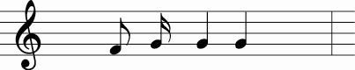
ก.
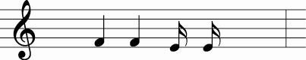
ข.
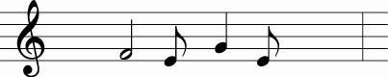
ค.
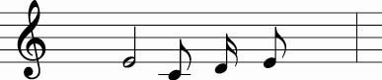
ง.

2. ห้องเพลงในข้อใดมีอัตราจังหวะมากที่สุด
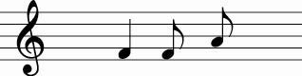
ก.
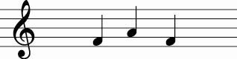
ข.
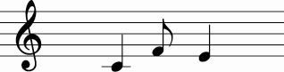
ค.
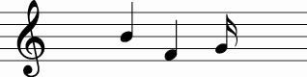
ง.

3. ข้อใดไม่ใช่ประโยชน์ของบรรทัด 5 เส้น
ก. เขียนกุญแจเสียงได้ถูกต้อง
ข. เขียนตัวโน้ตให้ผู้อื่นเข้าใจง่ายขึ้น
ค. ทำให้สามารถเล่นดนตรีได้ดีขึ้น
ง. เขียนตัวโน้ตได้ตรงตามเสียงของตัวโน้ต

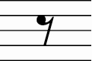
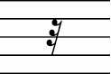
4. ข้อใดคือตัวหยุดตัวเขบ็ตสองชั้น
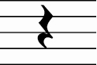
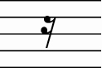
ก. ข.
ค. ง.
5. ห้องเพลงของเพลงไทยจะบันทึกตัวโน้ตได้มากที่สุดกี่ตัว
ก. 4 ตัว
ข. 1 ตัว
ค. 2 ตัว
ง. 3 ตัว
6. การอ่านโน้ตเพลงไทยมีวิธีการอ่านอย่างไร
ก. อ่านจากท่อนสุดท้ายไปท่อนแรก
ข. อ่านจากขวาไปซ้าย
ค. อ่านท่อนใดก่อนก็ได้
ง. อ่านจากซ้ายไปขวา
7. อัตราจังหวะ 2 ชั้น มีจังหวะเป็นอย่างไร
ก. จังหวะช้าปานกลาง
ข. จังหวะเร็ว
ค. จังหวะปานกลาง
ง. จังหวะช้า
8. ข้อใดกล่าวถูกต้องเกี่ยวกับกุญแจประจำหลัก
ก. กุญแจประจำหลักที่ต่างกันทำให้การออกเสียงตัวโน้ตต่างกัน
ข. กุญแจประจำหลักที่ต่างกันทำให้เขียนตัวโน้ตต่างกัน
ค. เนื้อเพลงที่มีกุญแจซอลจะมีเสียงโดถึงซอลเท่านั้น
ง. เนื้อเพลงที่มีกุญแจฟาจะมีเสียงฟาถึงโดเท่านั้น
9. ข้อใดคือสัญลักษณ์โด เร มี ซอล เสียงสูง
ก. ดฺ รฺ มฺ ซฺ
ข. ดฺ ฟฺ มฺ ซฺ
ค. ดํ รํ มํ ซํ
ง. ดํ ฟํ รํ ซํ
10. – – มีความยาวเสียงเท่ากับกี่จังหวะ
ก. 1/4 จังหวะ
ข. 1/2 จังหวะ
ค. 3/4 จังหวะ
ง. 1 จังหวะ

เฉลยแบบทดสอบก่อนเรียน
เรื่อง เครื่องหมายและสัญลักษณ์ทางดนตรี

1. ง 2. ข 3. ค 4. ข 5. ข
6. ง 7. ค 8. ค 9. ก 10. ค

แผนการจัดการเรียนรู้ที่ 2
กลุ่มสาระการเรียนรู้ดนตรี ชั้นประถมศึกษาปีที่ 6
หน่วยการเรียนรู้ที่ 2 เครื่องหมายและสัญลักษณ์ทางดนตรี 1 ปีการศึกษา
เรื่อง โน้ตเพลงไทย เวลา 1 ชั่วโมง

สาระที่ 2 ดนตรี
มาตรฐาน ศ 2.1 เข้าใจและแสดงออกทางดนตรีอย่างสร้างสรรค์ วิเคราะห์ วิพากษ์วิจารณ์
คุณค่าดนตรีถ่ายทอดความรู้สึก ความคิดต่อดนตรีอย่างอิสระ ชื่นชม
และประยุกต์ใช้ในชีวิตประจำวัน
ตัวชี้วัด มฐ ศ 2.1 ป 6/3 อ่านเขียนโน้ตไทยและสากลทำนองง่ายๆ
เป้าหมายการเรียนรู้ประจำหน่วยการเรียนรู้
เมื่อเรียนจบหน่วยนี้ ผู้เรียนจะมีความรู้ความสามารถต่อไปนี้
1. อธิบายลักษณะของเครื่องดนตรีพื้นบ้าน
2. อธิบายลักษณะของเครื่องดนตรีสากล
3. จำแนกประเภทและบทบาทหน้าของเครื่องดนตรีพื้นบ้านและเครื่องดนตรีสากล
ความรู้ฝังแน่นติดตัวผู้เรียน
นักเรียนสามารถสรุปได้ว่า การศึกษาเกี่ยวกับการบันทึกและการอ่านโน้ตเพลงไทยทำให้เข้าใจโน้ตเพลงไทย จังหวะ ทำนองและอารมณ์ของบทเพลงง่ายขึ้น
พฤติกรรมความพอเพียง
1. มีความพอประมาณ
2. ความมีเหตุผล การตัดสินใจกระทำสิ่งต่างๆ ที่ตั้งอยู่บนความมีเหตุผล
3. มีภูมิคุ้มกันในตัวที่ อยู่ในหมู่กลุ่มมิตรดี สหายดี
ประชาคมอาเซียน/เศรษฐกิจพอเพียง
1. ยอมรับความแตกต่างในภาษาและวัฒนธรรม
2. ดำเนินชีวิตตามหลักเศรษฐกิจพอเพียง
คุณลักษณะอันพึงประสงค์
1. ใฝ่เรียนรู้
2. จิตสาธารณะ
3. มีวินัย

จุดประสงค์การเรียนรู้
1. อธิบายเกี่ยวกับโน้ตเพลงและสัญลักษณ์ต่างๆ ได้
2. อ่าน เขียนโน้ตเพลงไทยได้
สาระการเรียนรู้
การบันทึกโน้ตเพลงไทย การอ่านโน้ตเพลงไทย โน้ตเพลงไทยอัตราจังหวะ 2 ชั้น
สาระสำคัญ
การศึกษาเกี่ยวกับการบันทึกและการอ่านโน้ตเพลงไทยทำให้เข้าใจโน้ตเพลงไทย จังหวะ ทำนองและอารมณ์ของบทเพลงง่ายขึ้น
กระบวนการจัดการเรียนรู้
1. ครูนำโน้ตเพลงไทยเพลงใดก็ได้ติดบนกระดาน 1 บรรทัด และให้นักเรียนอ่านโน้ตเพลง จากนั้นให้นักเรียนร่วมกันแสดงความคิดเห็น โดยครูใช้คำถาม ดังนี้
- นักเรียนอ่านโน้ตเพลงได้ถูกต้องหรือไม่
- โน้ตเพลงไทยนี้มีเสียงสูงหรือไม่
- โน้ตเพลงไทยนี้มีเสียงต่ำหรือไม่
- โน้ตเพลงที่อ่านเป็นจังหวะแบบใด
2. ครูเขียนตารางบนกระดาน พร้อมตัวโน้ตเพลงลาวดวงเดือน 1 บรรทัด ดังตัวอย่างต่อไปนี้

ห้องที่ 1 | ห้องที่ 2 | ห้องที่ 3 | ห้องที่ 4 | ห้องที่ 5 | ห้องที่ 6 | ห้องที่ 7 | ห้องที่ 8
- - - - | - - - - | - ด ร ม | - ซ - ดํ | - - - รํ | ดํ ดํ ดํ ดํ | ซ ล ดํ ล | ซ ม - ซ

แล้วครูอธิบายการเขียนบันทึกโน้ตเพลงไทยและการอ่านโน้ตเพลงไทยให้นักเรียนฟังจนทุกคนเข้าใจ
3. ครูให้นักเรียนร่วมกันแสดงความคิดเห็นเกี่ยวกับโน้ตเพลไทย โดยครูใช้คำถาม ดังนี้
- ตัวโน้ตเพลงไทยได้แก่อะไรบ้าง
- เขียนเป็นสัญลักษณ์อย่างไร
- สัญลักษณ์ใดใช้ในการแทนโน้ตเสียงสูง
- สัญลักษณ์ใดใช้ในการแทนโน้ตเสียงต่ำ
- การบันทึกโน้ตมีลักษณะอย่างไร
- การอ่านโน้ตเพลงไทยอ่านอย่างไร
- โน้ตเพลงไทยอัตราจังหวะ 2 ชั้น คือจังหวะแบบใด
จากนั้นครูนำข้อมูลที่ได้มาเขียนสรุปบนกระดาน และให้นักเรียนร่วมกันตรวจสอบ
ความถูกต้อง
4. ครูนำแผนภูมิโน้ต เพลงลาวดวงเดือน ติดบนกระดานและอ่านให้นักเรียนฟัง 1 รอบ จากนั้นให้นักเรียนอ่านตาม จากนั้นให้นักเรียนแบ่งกลุ่ม 3 กลุ่ม กลุ่มละเท่าๆ กัน ให้แต่ละกลุ่มฝึกอ่าน และบันทึกโน้ตเพลงลาวดวงเดือน จากนั้นให้แต่ละกลุ่มออกมาอ่านโน้ตเพลงหน้าชั้นเรียนทีละกลุ่มจนครบทุกกลุ่ม โดยครูเป็นผู้ตรวจสอบความถูกต้องและให้คำแนะนำเพิ่มเติม
5. นักเรียนและครูร่วมกันสรุปความรู้ ดังนี้ การศึกษาเกี่ยวกับการบันทึกและการอ่านโน้ตเพลงไทยทำให้เข้าใจโน้ตเพลงไทย จังหวะ ทำนองและอารมณ์ของบทเพลงง่ายขึ้น
สื่อการเรียนการสอน
หนังสือเรียนดนตรี ชั้นประถมศึกษาปีที่ 6
การวัดผลและประเมินผล
วิธีการวัดและประเมินผล
สังเกตพฤติกรรมในการร่วมกิจกรรมการเรียน

ความคิดเห็นของหัวหน้าสถานศึกษา หรือผู้ที่ได้รับมอบหมาย
(ตรวจ / นิเทศ / เสนอแนะ / รับรอง)
............................................................................................................................................................. ............................................................................................................................................................. .............................................................................................................................................................
............................................................................................................................................................ .............................................................................................................................................................

ลงชื่อ ..............................................
(………………………………………….)
ตำแหน่ง ผู้อำนวยการโรงเรียน.................................................

บันทึกผลหลังการสอน
ผลการสอน
............................................................................................................................................................. .............................................................................................................................................................

ปัญหา / อุปสรรค
............................................................................................................................................................. .............................................................................................................................................................

ข้อเสนอแนะแนวทางแก้ไข
............................................................................................................................................................. .............................................................................................................................................................

ลงชื่อ .................................................
(………………………………………….)

แผนการจัดการเรียนรู้ที่ 3
กลุ่มสาระการเรียนรู้ดนตรี ชั้นประถมศึกษาปีที่ 6
หน่วยการเรียนรู้ที่ 2 เครื่องหมายและสัญลักษณ์ทางดนตรี 1 ปีการศึกษา
เรื่อง โน้ตเพลงไทย เวลา 1 ชั่วโมง

สาระที่ 2 ดนตรี
มาตรฐาน ศ 2.1 เข้าใจและแสดงออกทางดนตรีอย่างสร้างสรรค์ วิเคราะห์ วิพากษ์วิจารณ์
คุณค่าดนตรีถ่ายทอดความรู้สึก ความคิดต่อดนตรีอย่างอิสระ ชื่นชม
และประยุกต์ใช้ในชีวิตประจำวัน
ตัวชี้วัด มฐ ศ 2.1 ป 6/3 อ่านเขียนโน้ตไทยและสากลทำนองง่ายๆ
เป้าหมายการเรียนรู้ประจำหน่วยการเรียนรู้
เมื่อเรียนจบหน่วยนี้ ผู้เรียนจะมีความรู้ความสามารถต่อไปนี้
1. อธิบายลักษณะของเครื่องดนตรีพื้นบ้าน
2. อธิบายลักษณะของเครื่องดนตรีสากล
3. จำแนกประเภทและบทบาทหน้าของเครื่องดนตรีพื้นบ้านและเครื่องดนตรีสากล
ความรู้ฝังแน่นติดตัวผู้เรียน
นักเรียนสามารถสรุปได้ว่า การศึกษาเกี่ยวกับการบันทึกและการอ่านโน้ตเพลงไทยทำให้เข้าใจโน้ตเพลงไทย จังหวะ ทำนองและอารมณ์ของบทเพลงง่ายขึ้น
พฤติกรรมความพอเพียง
1. มีความพอประมาณ
2. ความมีเหตุผล การตัดสินใจกระทำสิ่งต่างๆ ที่ตั้งอยู่บนความมีเหตุผล
3. มีภูมิคุ้มกันในตัวที่ อยู่ในหมู่กลุ่มมิตรดี สหายดี
ประชาคมอาเซียน/เศรษฐกิจพอเพียง
1. ยอมรับความแตกต่างในภาษาและวัฒนธรรม
2. ดำเนินชีวิตตามหลักเศรษฐกิจพอเพียง
คุณลักษณะอันพึงประสงค์
1. ใฝ่เรียนรู้
2. จิตสาธารณะ
3. มีวินัย

จุดประสงค์การเรียนรู้
1. อธิบายเกี่ยวกับโน้ตเพลงและสัญลักษณ์ต่างๆ ได้
2. อ่าน เขียนโน้ตเพลงไทยได้
สาระการเรียนรู้
โน้ตเพลงไทย : เพลงลาวเสี่ยงเทียน
สาระสำคัญ
การศึกษาเกี่ยวกับการบันทึกและการอ่านโน้ตเพลงไทยทำให้เข้าใจโน้ตเพลงไทย จังหวะ ทำนองและอารมณ์ของบทเพลงง่ายขึ้น
กระบวนการจัดการเรียนรู้
1. ครูเปิดแถบบันทึกเสียงเพลงลาวดวงเดือนให้นักเรียนฟัง และให้นักเรียนร่วมกันแสดงความคิดเห็นโดยครูใช้คำถาม ดังนี้
- นักเรียนเคยฟังเพลงนี้หรือไม่
- เพลงนี้มีจังหวะเป็นอย่างไร
- นักเรียนฟังเพลงนี้แล้วรู้สึกอย่างไร
- นักเรียนรู้จักโน้ตบทเพลงนี้หรือไม่
- ถ้ารู้จักอ่านได้หรือไม่
2. ครูเปิดแถบบันทึกเสียงเพลงลาวเสี่ยงเทียนให้นักเรียนฟัง และนำแผนภูมิเพลงลาวเสี่ยงเทียนติดบนกระดาน แล้วพานักเรียนร้องเพลงลาวเสี่ยงเทียนจนทุกคนร้องได้ถูกต้องพร้อมเพรียงกัน จากนั้นครูนำแผนภูมิโน้ตเพลงลาวเสี่ยงเทียนติดบนกระดาน แล้วพานักเรียนอ่านจำนวน 1 รอบ จนทุกคนอ่านได้ถูกต้อง
3. นักเรียนแบ่งกลุ่ม 3 กลุ่มฝึกอ่านโน้ตเพลงลาวเสี่ยงเทียน จากนั้นให้แต่ละกลุ่มออกมาอ่านโน้ตเพลงหน้าชั้นเรียนทีละกลุ่ม จนครบทุกกลุ่ม โดยครูเป็นผู้ตรวจสอบความถูกต้องและให้คำแนะนำเพิ่มเติม
4. ครูให้นักเรียนร่วมกันแสดงความคิดเห็นเกี่ยวกับประโยชน์ของโน้ตเพลงไทย โดยครูใช้คำถาม ดังนี้
- การศึกษาความรู้เรื่องโน้ตเพลงไทยมีประโยชน์อย่างไร
- ถ้าบทเพลงไทยไม่มีโน้ตจะเป็นอย่างไร
จากนั้นครูนำคำตอบที่ได้มาเขียนสรุปบนกระดาน โดยให้นักเรียนร่วมกันตรวจสอบความถูกต้อง

5. นักเรียนเลือกเขียนโน้ตเพลงลาวดวงเดือนหรือลาวเสี่ยงเทียน 1 ท่อนเพลง ลงให้ห้องเพลงแล้วฝึกอ่านออกเสียงจนถูกต้อง จากนั้นครูคัดเลือกนักเรียนจำนวน 5 คน ออกมาอ่านโน้ตเพลงหน้าชั้นเรียน ให้เพื่อนและครูฟัง โดยครูและเพื่อนๆคอยตรวจสอบความถูกต้อง และให้คำแนะนำเพิ่มเติม
6. นักเรียนและครูร่วมกันสรุปความรู้ ดังนี้ การศึกษาเกี่ยวกับการบันทึกและการอ่านโน้ตเพลงไทย ทำให้เข้าใจโน้ตเพลง จังหวะ ทำนองและอารมณ์ของบทเพลงง่ายขึ้น
สื่อการเรียนการสอน
หนังสือเรียนดนตรี ชั้นประถมศึกษาปีที่ 6
การวัดผลและประเมินผล
วิธีการวัดและประเมินผล
สังเกตพฤติกรรมในการร่วมกิจกรรมการเรียน

ความคิดเห็นของหัวหน้าสถานศึกษา หรือผู้ที่ได้รับมอบหมาย
(ตรวจ / นิเทศ / เสนอแนะ / รับรอง)
............................................................................................................................................................. ............................................................................................................................................................. .............................................................................................................................................................
............................................................................................................................................................ .............................................................................................................................................................

ลงชื่อ ..............................................
(………………………………………….)
ตำแหน่ง ผู้อำนวยการโรงเรียน.................................................

บันทึกผลหลังการสอน
ผลการสอน
............................................................................................................................................................. .............................................................................................................................................................

ปัญหา / อุปสรรค
............................................................................................................................................................. .............................................................................................................................................................

ข้อเสนอแนะแนวทางแก้ไข
............................................................................................................................................................. .............................................................................................................................................................

ลงชื่อ .................................................
(………………………………………….)

แผนการจัดการเรียนรู้ที่ 4
กลุ่มสาระการเรียนรู้ดนตรี ชั้นประถมศึกษาปีที่ 6
หน่วยการเรียนรู้ที่ 2 เครื่องหมายและสัญลักษณ์ทางดนตรี 1 ปีการศึกษา
เรื่อง โน้ตเพลงสากล เวลา 1 ชั่วโมง

สาระที่ 2 ดนตรี
มาตรฐาน ศ 2.1 เข้าใจและแสดงออกทางดนตรีอย่างสร้างสรรค์ วิเคราะห์ วิพากษ์วิจารณ์
คุณค่าดนตรีถ่ายทอดความรู้สึก ความคิดต่อดนตรีอย่างอิสระ ชื่นชม
และประยุกต์ใช้ในชีวิตประจำวัน
ตัวชี้วัด มฐ ศ 2.1 ป 6/3 อ่านเขียนโน้ตไทยและสากลทำนองง่ายๆ
เป้าหมายการเรียนรู้ประจำหน่วยการเรียนรู้
เมื่อเรียนจบหน่วยนี้ ผู้เรียนจะมีความรู้ความสามารถต่อไปนี้
1. อธิบายลักษณะของเครื่องดนตรีพื้นบ้าน
2. อธิบายลักษณะของเครื่องดนตรีสากล
3. จำแนกประเภทและบทบาทหน้าของเครื่องดนตรีพื้นบ้านและเครื่องดนตรีสากล
ความรู้ฝังแน่นติดตัวผู้เรียน
นักเรียนสามารถสรุปได้ว่า การเรียนรู้เรื่อง เครื่องหมายและสัญลักษณ์ทางดนตรีทำให้อ่านโน้ตเพลง ได้ง่ายและทำให้เข้าใจจังหวะและทำนองของบทเพลงง่ายขึ้น
พฤติกรรมความพอเพียง
1. มีความพอประมาณ
2. ความมีเหตุผล การตัดสินใจกระทำสิ่งต่างๆ ที่ตั้งอยู่บนความมีเหตุผล
3. มีภูมิคุ้มกันในตัวที่ อยู่ในหมู่กลุ่มมิตรดี สหายดี
ประชาคมอาเซียน/เศรษฐกิจพอเพียง
1. ยอมรับความแตกต่างในภาษาและวัฒนธรรม
2. ดำเนินชีวิตตามหลักเศรษฐกิจพอเพียง
คุณลักษณะอันพึงประสงค์
1. ใฝ่เรียนรู้
2. จิตสาธารณะ
3. มีวินัย

จุดประสงค์การเรียนรู้
1. อธิบายเกี่ยวกับโน้ตเพลงสากล เครื่องหมายและสัญลักษณ์ทางดนตรี
2. อ่าน เขียน โน้ตเพลงสากลได้
สาระการเรียนรู้
สัญลักษณ์โน้ตเพลงสากลและตัวหยุด
สาระสำคัญ
การเรียนรู้เรื่อง เครื่องหมายและสัญลักษณ์ทางดนตรีทำให้อ่านโน้ตเพลงได้ง่ายและทำให้เข้าใจจังหวะและทำนองของบทเพลง
กระบวนการจัดการเรียนรู้
1. ครูติดบัตรคำตัวโน้ตต่อไปนี้





จากนั้นให้นักเรียนร่วมแสดงความคิดเห็น โดยครูใช้คำถาม ดังนี้
- ภาพที่เห็นคืออะไร
- ภาพที่เห็นคือตัวโน้ตอะไรบ้าง
- ตัวโน้ตมีความสำคัญอย่างไรบ้าง
2. ครูติดแผนภูมิแสดงอัตราจังหวะตัวโน้ตบนกระดานและอธิบายการกระจายตัวโน้ตให้นักเรียนฟังจนทุกคนเข้าใจ
3. ครูนำบัตรตัวโน้ตต่อไปนี้ติดบนกระดาน แล้วให้นักเรียนร่วมกันรวมจังหวะ
ดังตัวอย่างต่อไปนี้
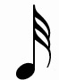
+ + + = จังหวะ
= + + +
+ + = จังหวะ
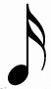
+ + + + = + + +
+ + + + = จังหวะ
นักเรียนร่วมกันรวมจังหวะตัวโน้ตที่ครูกำหนดให้ โดยครูเป็นผู้ตรวจสอบความถูกต้อง
4. นักเรียนแบ่งกลุ่ม กลุ่มละ 5 คน ร่วมกันเล่นเกมตัวโน้ตแสนกล โดยครูเป็นผู้บอกตัวโน้ตและให้นักเรียนแต่ละกลุ่มร่วมกันปรบมือตอบว่ามีจังหวะเท่าใด ห้ามส่งสียงตอบ กลุ่มใดตอบถูกได้คะแนนมากที่สุดเป็นฝ่ายชนะ
5. ครูให้นักเรียนศึกษาความรู้เรื่อง เครื่องหมายพักเสียงหรือตัวหยุด แล้วให้นักเรียนร่วมแสดงความคิดเห็น โดยครูใช้คำถามดังนี้
- ตัวหยุดตัวกลมมีลักษณะเป็นอย่างไร
- ตัวหยุดตัวขาวมีลักษณะอย่างไร
- ตัวหยุดตัวกลมและตัวขาวมีลักษณะต่างกันอย่างไร
- ตัวหยุดตัวดำลักษณะเป็นอย่างไร
- ตัวหยุดตัวเขบ็ตหนึ่งชั้นมีลักษณะอย่างไร
- ตัวหยุดตัวเขบ็ตสองชั้นมีลักษณะอย่างไร
- ตัวหยุดตัวเขบ็ตสามชั้นมีลักษณะอย่างไร
จากนั้นครูนำคำตอบที่ได้มาเขียนสรุปเป็นแผนภาพความคิดบนกระดาน
6. นักเรียนฝึกเขียนตัวโน้ต และตัวหยุดลงในกระดาษ A4 โดยครูกำหนดตัวโน้ต
และตัวหยุด ดังนี้

7. นักเรียนเขียนตัวโน้ตหรือตัวหยุดให้สัมพันธ์กับตัวโน้ตหรือตัวหยุดที่ครูกำหนดให้
8. นักเรียนเลือกเขียนตัวโน้ตแลละตัวหยุดที่ชอบลงในกระดาษ A4 และตกแต่งให้สวยงาม จากนั้นครูคัดเลือกนักเรียน 5 คน ออกมานำเสนอผลงาน โดยครูและเพื่อนๆ คอยตรวจสอบความถูกต้องและให้คำแนะนำเพิ่มเติม พร้อมกล่าวคำชื่นชม
9. นักเรียนและครูร่วมกันสรุปความรู้ ดังนี้ การเรียนรู้เรื่อง เครื่องหมายและสัญลักษณ์ทางดนตรีทำให้อ่านโน้ตเพลงได้ง่ายและทำให้เข้าใจจังหวะและทำนองของบทเพลงง่ายขึ้น
สื่อการเรียนการสอน
หนังสือเรียนดนตรี ชั้นประถมศึกษาปีที่ 6
การวัดผลและประเมินผล
วิธีการวัดและประเมินผล
สังเกตพฤติกรรมในการร่วมกิจกรรมการเรียน
ความคิดเห็นของหัวหน้าสถานศึกษา หรือผู้ที่ได้รับมอบหมาย
(ตรวจ / นิเทศ / เสนอแนะ / รับรอง)
............................................................................................................................................................. ............................................................................................................................................................. .............................................................................................................................................................
............................................................................................................................................................ .............................................................................................................................................................

ลงชื่อ ..............................................
(………………………………………….)
ตำแหน่ง ผู้อำนวยการโรงเรียน.................................................

บันทึกผลหลังการสอน
ผลการสอน
............................................................................................................................................................. .............................................................................................................................................................

ปัญหา / อุปสรรค
............................................................................................................................................................. .............................................................................................................................................................

ข้อเสนอแนะแนวทางแก้ไข
............................................................................................................................................................. .............................................................................................................................................................

ลงชื่อ .................................................
(………………………………………….)

แผนการจัดการเรียนรู้ที่ 5
กลุ่มสาระการเรียนรู้ดนตรี ชั้นประถมศึกษาปีที่ 6
หน่วยการเรียนรู้ที่ 2 เครื่องหมายและสัญลักษณ์ทางดนตรี 1 ปีการศึกษา
เรื่อง โน้ตเพลงสากล เวลา 1 ชั่วโมง

สาระที่ 2 ดนตรี
มาตรฐาน ศ 2.1 เข้าใจและแสดงออกทางดนตรีอย่างสร้างสรรค์ วิเคราะห์ วิพากษ์วิจารณ์
คุณค่าดนตรีถ่ายทอดความรู้สึก ความคิดต่อดนตรีอย่างอิสระ ชื่นชม
และประยุกต์ใช้ในชีวิตประจำวัน
ตัวชี้วัด มฐ ศ 2.1 ป 6/3 อ่านเขียนโน้ตไทยและสากลทำนองง่ายๆ
เป้าหมายการเรียนรู้ประจำหน่วยการเรียนรู้
เมื่อเรียนจบหน่วยนี้ ผู้เรียนจะมีความรู้ความสามารถต่อไปนี้
1. อธิบายลักษณะของเครื่องดนตรีพื้นบ้าน
2. อธิบายลักษณะของเครื่องดนตรีสากล
3. จำแนกประเภทและบทบาทหน้าของเครื่องดนตรีพื้นบ้านและเครื่องดนตรีสากล
ความรู้ฝังแน่นติดตัวผู้เรียน
นักเรียนสามารถสรุปได้ว่า การเรียนรู้เรื่อง เครื่องหมายและสัญลักษณ์ทางดนตรีทำให้อ่านโน้ตเพลง ได้ง่ายและทำให้เข้าใจจังหวะและทำนองของบทเพลงง่ายขึ้น
พฤติกรรมความพอเพียง
1. มีความพอประมาณ
2. ความมีเหตุผล การตัดสินใจกระทำสิ่งต่างๆ ที่ตั้งอยู่บนความมีเหตุผล
3. มีภูมิคุ้มกันในตัวที่ อยู่ในหมู่กลุ่มมิตรดี สหายดี
ประชาคมอาเซียน/เศรษฐกิจพอเพียง
1. ยอมรับความแตกต่างในภาษาและวัฒนธรรม
2. ดำเนินชีวิตตามหลักเศรษฐกิจพอเพียง
คุณลักษณะอันพึงประสงค์
1. ใฝ่เรียนรู้
2. จิตสาธารณะ
3. มีวินัย

จุดประสงค์การเรียนรู้
1. อธิบายเกี่ยวกับโน้ตเพลงสากล เครื่องหมายและสัญลักษณ์ทางดนตรี
2. อ่าน เขียน โน้ตเพลงสากลได้
สาระการเรียนรู้
โน้ตเพลงสากล : กุญแจประจำหลัก บันไดเสียง
สาระสำคัญ
การเรียนรู้เรื่อง เครื่องหมายและสัญลักษณ์ทางดนตรีทำให้อ่านโน้ตเพลงได้ง่ายและทำให้เข้าใจจังหวะและทำนองของบทเพลงได้ง่ายขึ้น
กระบวนการจัดการเรียนรู้
1. ครูเขียนบรรทัด 5 เส้น ลงบนกระดานแล้วให้นักเรียนร่วมกันตอบคำถาม โดยครูใช้คำถาม ดังนี้
- จากภาพบนกระดานเรียกว่าอะไร
- บรรทัด 5 เส้น เส้นที่ 1 นับจากด้านบนหรือด่านล่าง
- นักเรียนเคยพบเห็นบรรทัด 5 เส้นในโน้ตเพลงหรือไม่
- นักเรียนคิดว่า บรรทัด 5 เส้น มีความสำคัญอย่างไร
2. ครูให้นักเรียนศึกษาความรู้เรื่อง วิธีการอ่านกุญแจซอลและฟา แล้วให้นักเรียนร่วมกันตอบคำถาม โดยครูใช้คำถาม ดังนี้
- การเขียนกุญแจซอลหัวกุญแจซอลจะเริ่มจากเส้นบรรทัดใด
- การเขียนกุญแจฟาหัวกุญแจฟาจะเริ่มจากเส้นบรรทัดใด
3. ครูเขียนบรรทัด 5 เส้น พร้อมทั้งเขียนกุญแจซอลและโน้ต ตามตัวอย่างที่กำหนด
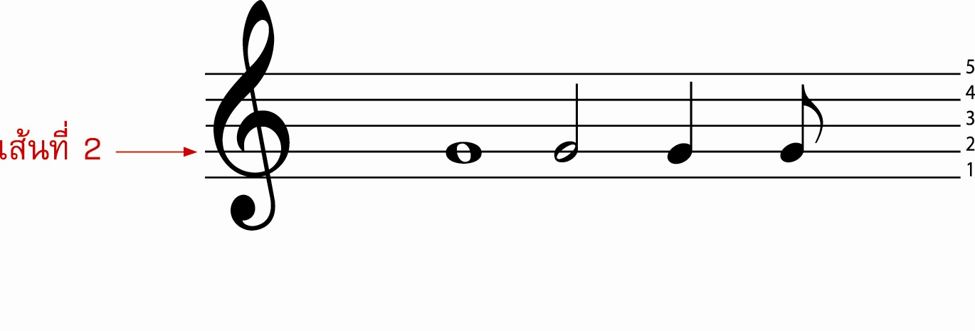
ให้ ดังนี้

จากนั้นครูอ่านโน้ตให้นักเรียนฟังและอ่านตาม และอธิบายเพิ่มเติมว่า โน้ตตัวใดก็ตามที่ถูกบันทึกบนบรรทัดที่ 2 บนบรรทัด 5 เส้น โน้ตตัวนั้นเรียกว่า ตัวซอล
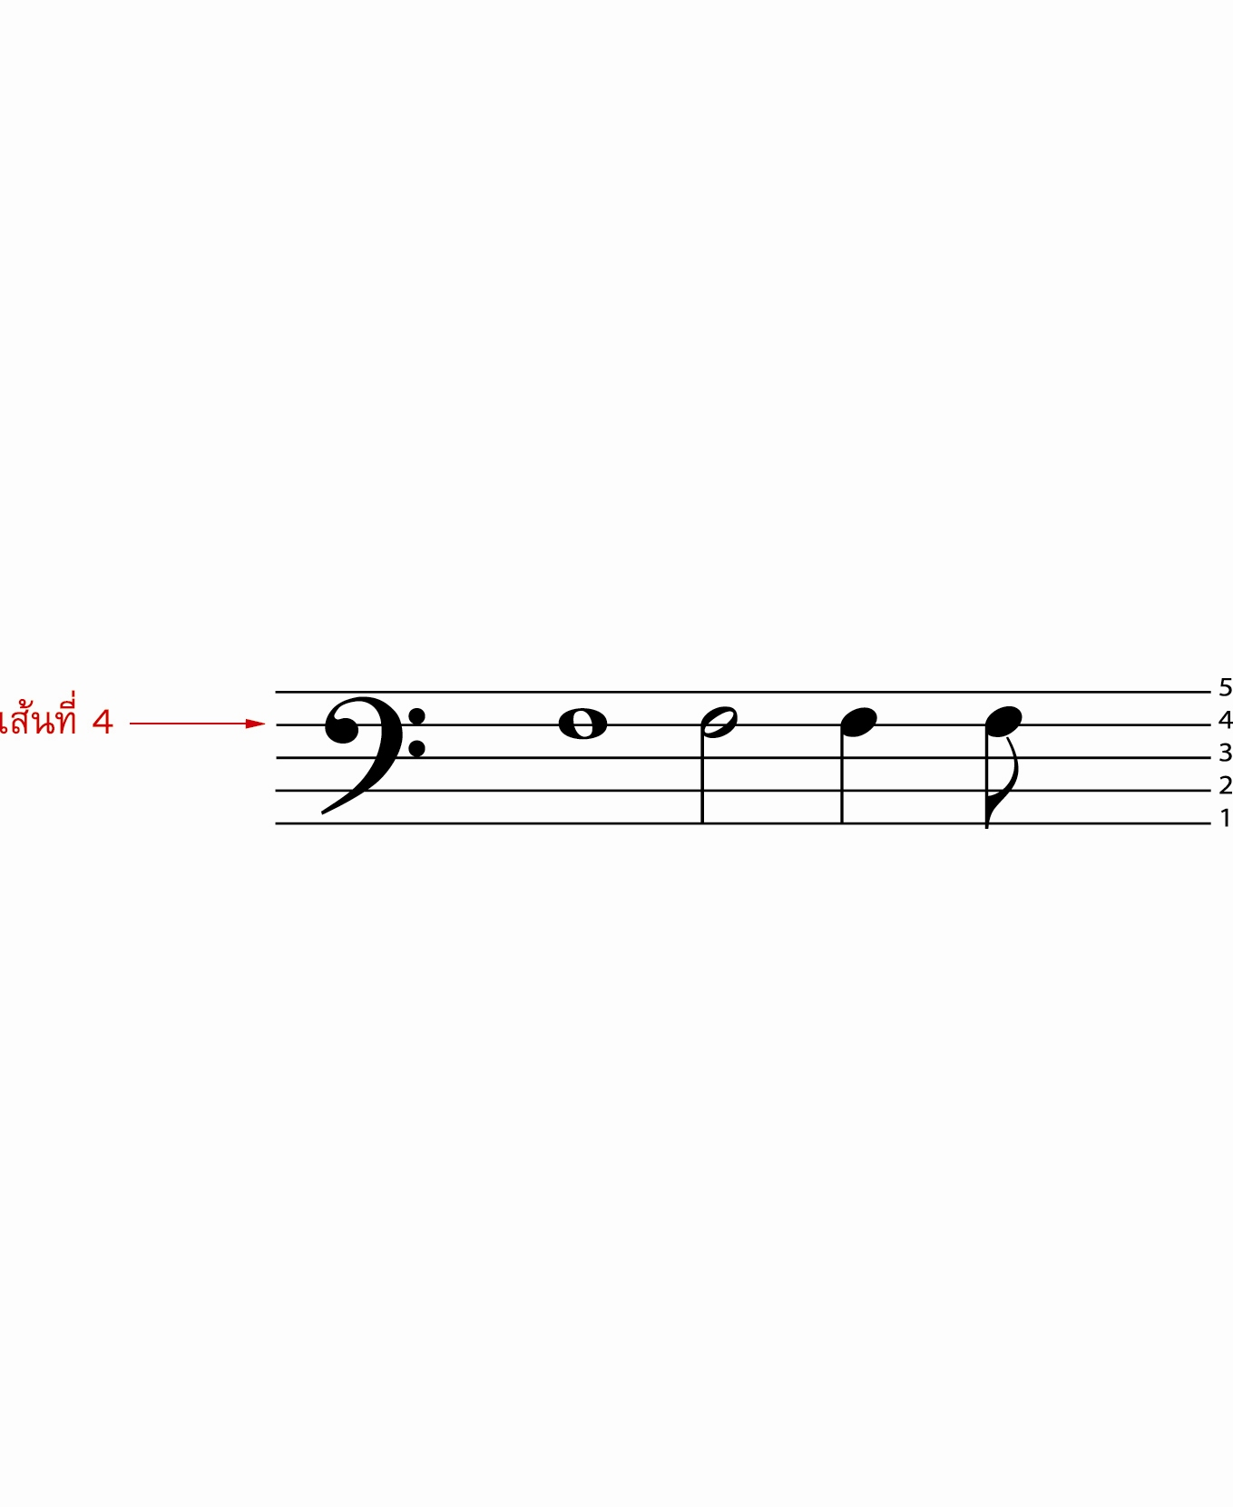
4. ครูเขียนบรรทัด 5 เส้น พร้อมทั้งเขียนกุญแจฟาและโน้ต ตามตัวอย่างที่กำหนดให้ ดังนี้

จากนั้นครูอ่านโน้ตให้นักเรียนฟังและให้นักเรียนอ่านตามและอธิบายเพิ่มเติมว่า โน้ตตัวใดก็ตามที่ถูกบันทึกบนบรรทัดที่ 4 บนบรรทัด 5 เส้นโน้ตตัวนั้นเรียกว่า ตัวฟา
5. นักเรียนฝึกเขียนโน้ตตัวกลมเสียงซอล ตัวดำเสียงฟา ตัวขาวเสียงที ตัวเขบ็ต 1 ชั้นเสียงลาลงบนบรรทัด 5 เส้นในกระดาษ A4 โดยครูเป็นผู้ตรวจสอบความถูกต้อง
6. ครูอธิบายเกี่ยวกับบันไดเสียงให้นักเรียนฟังว่า บันไดเสียง คือ เสียงของตัวโน้ตที่ถูกนำมาเรียงไว้ตามลำดับจากเสียงต่ำไปหาเสียงสูง เรียกว่า บันไดเสียงขาขึ้น หรือเรียงลำดับจากเสียงสูงลงมาหาเสียงต่ำ เรียกว่า บันไดเสียงขาลง
7. ครูนำแผนภูมิเพลงพรปีใหม่ติดบนกระดานแล้วครูร้องให้นักเรียนฟัง จากนั้นให้นักเรียนร้องตามจนถูกต้องพร้อมเพรียงกัน แล้วให้นักเรียนร่วมกันแสดงความคิดเห็น โดยครูใช้คำถาม ดังนี้
- เพลงพรปีใหม่มีจังหวะแบบใด
- นักเรียนชอบเพลงพรปีใหม่หรือไม่
- เพลงพรปีใหม่เป็นเพลงในบันไดเสียงใด
จากนั้นครูอธิบายเกี่ยวกับบันไดเสียงซีเมเจอร์ให้นักเรียนฟังจนทุกคนเข้าใจ
8. ครูให้นักเรียนร่วมกันแสดงความคิดเห็นเกี่ยวกับบันไดเสียงและกุญแจประจำหลัก โดยครูใช้คำถาม ดังนี้
- กุญแจประจำหลักได้แก่อะไรบ้าง
- กุญแจซอลและกุญแจฟาทำหน้าที่อะไร
- บันไดเสียงคืออะไร
- บันไดเสียง C major คืออะไร
จากนั้นครูนำข้อมูลที่ได้มาเขียนสรุปเป็นแผนภาพความคิดโน้ตเพลงสากลบนกระดาน โดยให้นักเรียนร่วมกันตรวจสอบความถูกต้อง
9. ครูเปิดเพลงป่าดงพงพีให้นักเรียนฟังและให้นักเรียนแบ่งกลุ่ม 3 กลุ่ม ร่วมกันฝึกร้องเพลงป่าดงพงพีและแสดงท่าทางประกอบเพลง จากนั้นในแต่ละกลุ่มออกมาแสดงหน้าชั้นเรียน โดยมีครูและเพื่อนกลุ่มอื่นๆ คอยให้คำแนะนำและชื่นชม
10. นักเรียนและครูร่วมกันสรุปความรู้ ดังนี้ การเรียนรู้เรื่อง เครื่องหมายและสัญลักษณ์ทางดนตรีทำให้อ่านโน้ตเพลงได้ง่ายและทำให้เข้าใจจังหวะและทำนองของบทเพลง

สื่อการเรียนการสอน
หนังสือเรียนดนตรี ชั้นประถมศึกษาปีที่ 6
การวัดผลและประเมินผล
วิธีการวัดและประเมินผล
สังเกตพฤติกรรมในการร่วมกิจกรรมการเรียน

ความคิดเห็นของหัวหน้าสถานศึกษา หรือผู้ที่ได้รับมอบหมาย
(ตรวจ / นิเทศ / เสนอแนะ / รับรอง)
............................................................................................................................................................. ............................................................................................................................................................. .............................................................................................................................................................
............................................................................................................................................................ .............................................................................................................................................................

ลงชื่อ ..............................................
(………………………………………….)
ตำแหน่ง ผู้อำนวยการโรงเรียน.................................................

บันทึกผลหลังการสอน
ผลการสอน
............................................................................................................................................................. .............................................................................................................................................................

ปัญหา / อุปสรรค
............................................................................................................................................................. .............................................................................................................................................................

ข้อเสนอแนะแนวทางแก้ไข
............................................................................................................................................................. .............................................................................................................................................................

ลงชื่อ .................................................
(………………………………………….)

แผนการจัดการเรียนรู้ที่ 6
กลุ่มสาระการเรียนรู้ดนตรี ชั้นประถมศึกษาปีที่ 6
หน่วยการเรียนรู้ที่ 2 เครื่องหมายและสัญลักษณ์ทางดนตรี 1 ปีการศึกษา
เรื่อง โน้ตเพลงสากล เวลา 1 ชั่วโมง

สาระที่ 2 ดนตรี
มาตรฐาน ศ 2.1 เข้าใจและแสดงออกทางดนตรีอย่างสร้างสรรค์ วิเคราะห์ วิพากษ์วิจารณ์
คุณค่าดนตรีถ่ายทอดความรู้สึก ความคิดต่อดนตรีอย่างอิสระ ชื่นชม
และประยุกต์ใช้ในชีวิตประจำวัน
ตัวชี้วัด มฐ ศ 2.1 ป 6/3 อ่านเขียนโน้ตไทยและสากลทำนองง่ายๆ
เป้าหมายการเรียนรู้ประจำหน่วยการเรียนรู้
เมื่อเรียนจบหน่วยนี้ ผู้เรียนจะมีความรู้ความสามารถต่อไปนี้
1. อธิบายลักษณะของเครื่องดนตรีพื้นบ้าน
2. อธิบายลักษณะของเครื่องดนตรีสากล
3. จำแนกประเภทและบทบาทหน้าของเครื่องดนตรีพื้นบ้านและเครื่องดนตรีสากล
ความรู้ฝังแน่นติดตัวผู้เรียน
นักเรียนสามารถสรุปได้ว่า การอ่านโน้ตต้องมีความเข้าใจเรื่องเครื่องหมายกำหนดจังหวะที่กำหนดไว้ในแต่ละห้องเพลงว่ามีกี่จังหวะและเข้าใจสัญลักษณ์ตัวโน้ตจะทำให้อ่านโน้ตเพลงและเข้าใจโน้ตเพลงได้ง่ายขึ้น
พฤติกรรมความพอเพียง
1. มีความพอประมาณ
2. ความมีเหตุผล การตัดสินใจกระทำสิ่งต่างๆ ที่ตั้งอยู่บนความมีเหตุผล
3. มีภูมิคุ้มกันในตัวที่ อยู่ในหมู่กลุ่มมิตรดี สหายดี
ประชาคมอาเซียน/เศรษฐกิจพอเพียง
1. ยอมรับความแตกต่างในภาษาและวัฒนธรรม
2. ดำเนินชีวิตตามหลักเศรษฐกิจพอเพียง
คุณลักษณะอันพึงประสงค์
1. ใฝ่เรียนรู้
2. จิตสาธารณะ
3. มีวินัย
จุดประสงค์การเรียนรู้
1. อธิบายเกี่ยวกับโน้ตเพลงสากล เครื่องหมายและสัญลักษณ์ทางดนตรี
2. อ่าน เขียน โน้ตเพลงสากลได้
สาระการเรียนรู้
โน้ตเพลงสากล : เครื่องหมายกำหนดจังหวะ การอ่านโน้ตเพลงต่างๆ เส้นกั้นห้อง
สาระสำคัญ
การเรียนรู้เรื่อง เครื่องหมายและสัญลักษณ์ทางดนตรีทำให้อ่านโน้ตเพลงได้ง่ายและทำให้เข้าใจจังหวะและทำนองของบทเพลงได้ง่ายขึ้น
กระบวนการจัดการเรียนรู้
1. ครูนำแผนภูมิเพลงพรปีใหม่ติดบนกระดานให้นักเรียนร่วมกันร้องเพลง จากนั้นร่วมกันแสดงความคิดเห็น โดยครูใช้คำถาม ดังนี้
- เพลงพรปีใหม่มีจังหวะแบบใด
- นักเรียนอ่านโน้ตเพลงพรปีใหม่ได้หรือไม่
- นักเรียนคิดว่า เพลงพรปีใหม่มีการกำหนดจังหวะหรือไม่
- นักเรียนชอบเพลงนี้หรือไม่
2. ครูนำแผนภาพเครื่องหมายกำหนดจังหวะติดบนกระดานให้นักเรียนดูพร้อมทั้งอธิบาย ดังนี้ การบันทึกตัวโน้ตลงบนบรรทัด 5 เส้น ที่ใช้สำหรับบทเพลงต่างๆ เราจะพบเครื่องหมายกำหนดจังหวะที่มีลักษณะเป็นเลขเศษส่วนกำหนดอยู่หลังจากกุญแจเสียงบนบรรทัด 5 เส้น
เพื่อบอกว่าใน 1 ห้องเพลงจะประกอบด้วยตัวโน้ตกี่จังหวะ ดังตัวอย่าง
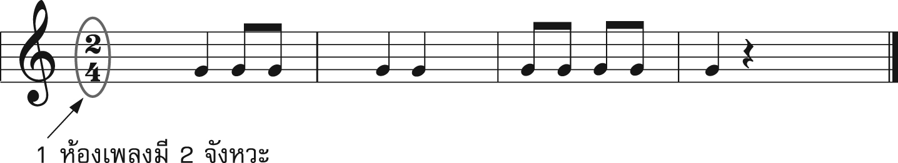

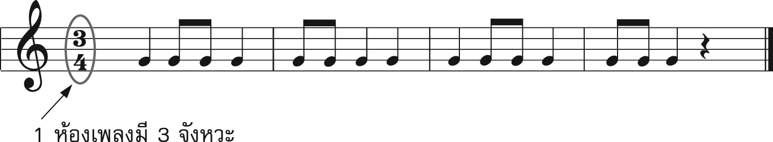

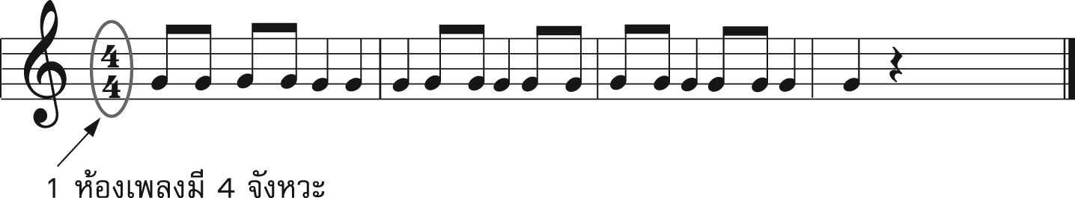

3. ครูอธิบายเกี่ยวกับเส้นกั้นห้องให้นักเรียนฟังพร้อมทั้งยกตัวอย่างบนกระดาน ดังนี้
เครื่องหมาย “ ” เรียกว่า เส้นกั้นห้อง ในบรรทัด 5 เส้นจะแบ่งห้องเพลงด้วยเส้นกั้นห้องเมื่อจบ 1 ห้องเพลงจะมีการใช้เส้นกั้นห้องนี้ขีดแล้วจึงเริ่มขึ้นห้องใหม่
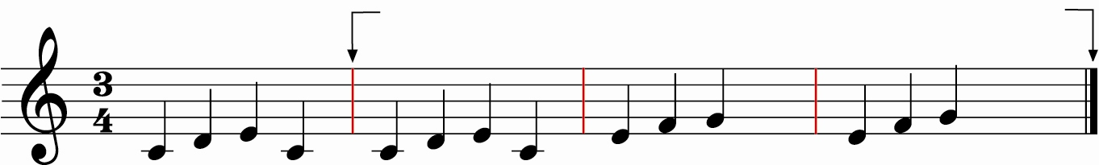
เส้นกั้นห้อง
เส้นจบเพลง

4. ครูให้นักเรียนศึกษาความรู้เรื่องการอ่านโน้ตเพลงต่างๆ จากนั้นให้นักเรียนร่วมกันแสดงความคิดเห็น โดยครูใช้คำถาม ดังนี้
- การอ่านโน้ตเพลงควรมีความรู้เรื่องใด
- การอ่านโน้ตเพลงควรมีพื้นฐานใดบ้าง
5. ครูนำบัตรคำตัวโน้ตต่อไปนี้ติดบนกระดาน
do
re
mi
fa
sol
la
ti

จากนั้นครูหยิบบัตรคำให้นักเรียนอ่านทีละใบจนคล่องทุกคน และครูทำบัตรคำตัวโน้ตให้นักเรียนในชั้นเรียนจนครบทุกคน แล้วครูให้นักเรียนดูว่า กลุ่มใดมีบัตรคำเหมือนกันให้มารวมกลุ่มกัน โดยถ้าครูออกเสียงโน้ตตัวใด ให้กลุ่มที่มีบัตรคำโน้ตตัวนั้นลุกขึ้น ถ้าไม่ลุกขึ้นจะถูกเพื่อนกลุ่มอื่นทำโทษ โดยการให้เต้นหรือทำท่าทางตลก ให้นักเรียนเล่นจนจำโน้ตได้
6. นักเรียนแบ่งกลุ่ม กลุ่มเดิมที่เล่นเกม จากนั้นครูแจกแบบบันทึกการอ่านโน้ตเพลงให้แต่ละกลุ่มและให้ศึกษาแล้วตอบคำถาม โดยครูเป็นผู้ตรวจสอบความถูกต้องแล้วร่วมอ่านโน้ตเพลงโดยให้กลุ่มที่มีบัตรคำโน้ตตรงกับเนื้อเพลงบนกระดานเป็นกลุ่มออกเสียง เช่น กลุ่มที่มีบัตรคำ do เมื่อถึงเนื้อ do ให้ร้องออกเสียง เป็นต้น ร่วมกันร้องจนจบเพลง
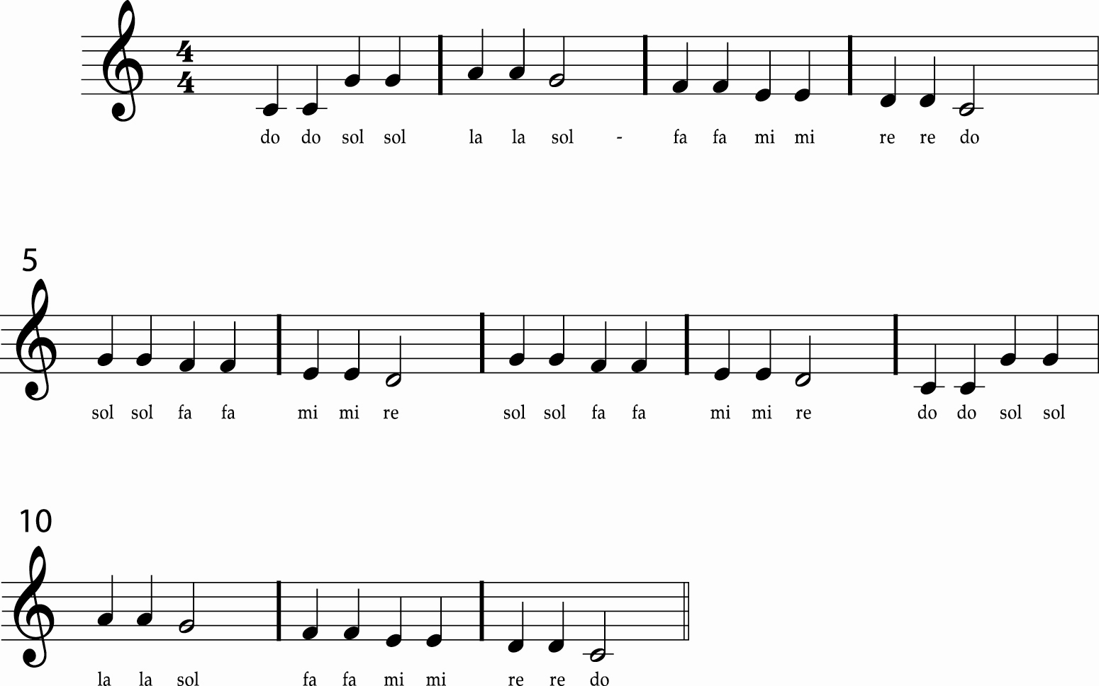

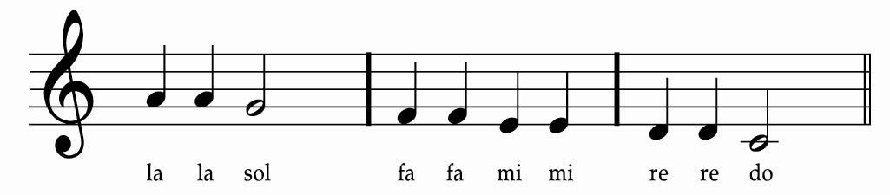

- โน้ตเพลงนี้ใช้อัตราจังหวะใด .....................................................................................
- โน้ตเพลงนี้ใช้กุญแจประจำหลักอะไร ........................................................................
- โน้ตเพลงนี้มีสัญลักษณ์ตัวโน้ตใดบ้าง .......................................................................
- ในโน้ตเพลงนี้มีระดับเสียงใดบ้าง .............................................................................
- มีเส้นกั้นห้องทั้งหมดกี่เส้น .......................................................................................
และมีห้องเพลงกี่ห้อง ................................................................................................

6. นักเรียนและครูร่วมกันสรุปความรู้ ดังนี้ การอ่านโน้ตต้องมีความเข้าใจเรื่องเครื่องหมายกำหนดจังหวะที่กำหนดไว้ในแต่ละห้องเพลงว่ามีกี่จังหวะและเข้าใจสัญลักษณ์ตัวโน้ตจะทำให้อ่านโน้ตเพลงและเข้าใจโน้ตเพลงได้ง่ายขึ้น
สื่อการเรียนการสอน
หนังสือเรียนดนตรี ชั้นประถมศึกษาปีที่ 6
การวัดผลและประเมินผล
วิธีการวัดและประเมินผล
สังเกตพฤติกรรมในการร่วมกิจกรรมการเรียน

ความคิดเห็นของหัวหน้าสถานศึกษา หรือผู้ที่ได้รับมอบหมาย
(ตรวจ / นิเทศ / เสนอแนะ / รับรอง)
............................................................................................................................................................. ............................................................................................................................................................. .............................................................................................................................................................
............................................................................................................................................................ .............................................................................................................................................................

ลงชื่อ ..............................................
(………………………………………….)
ตำแหน่ง ผู้อำนวยการโรงเรียน.................................................

บันทึกผลหลังการสอน
ผลการสอน
............................................................................................................................................................. .............................................................................................................................................................

ปัญหา / อุปสรรค
............................................................................................................................................................. .............................................................................................................................................................

ข้อเสนอแนะแนวทางแก้ไข
............................................................................................................................................................. .............................................................................................................................................................

ลงชื่อ .................................................
(………………………………………….)

แบบทดสอบหลังเรียน
เรื่อง เครื่องหมายและสัญลักษณ์ทางดนตรี
คำชี้แจง ทำเครื่องหมาย  ทับตัวอักษร ก ข ค หรือ ง ตรงกับอักษรที่ถูกที่สุด

1. ห้องเพลงในข้อใดมีเสียงเร
ก.
ข.
ค.
ง.

2. ห้องเพลงในข้อใดมีอัตราจังหวะมากที่สุด
ก.
ข.
ค.
ง.

3. ข้อใดไม่ใช่ประโยชน์ของบรรทัด 5 เส้น
ก. เขียนกุญแจเสียงได้ถูกต้อง
ข. เขียนตัวโน้ตให้ผู้อื่นเข้าใจง่ายขึ้น
ค. ทำให้สามารถเล่นดนตรีได้ดีขึ้น
ง. เขียนตัวโน้ตได้ตรงตามเสียงของตัวโน้ต

4. ข้อใดคือตัวหยุดตัวเขบ็ตสองชั้น
ก. ข.
ค. ง.
5. ห้องเพลงของเพลงไทยจะบันทึกตัวโน้ตได้มากที่สุดกี่ตัว
ก. 4 ตัว
ข. 1 ตัว
ค. 2 ตัว
ง. 3 ตัว
6. การอ่านโน้ตเพลงไทยมีวิธีการอ่านอย่างไร
ก. อ่านจากท่อนสุดท้ายไปท่อนแรก
ข. อ่านจากขวาไปซ้าย
ค. อ่านท่อนใดก่อนก็ได้
ง. อ่านจากซ้ายไปขวา
7. อัตราจังหวะ 2 ชั้น มีจังหวะเป็นอย่างไร
ก. จังหวะช้าปานกลาง
ข. จังหวะเร็ว
ค. จังหวะปานกลาง
ง. จังหวะช้า
8. ข้อใดกล่าวถูกต้องเกี่ยวกับกุญแจประจำหลัก
ก. กุญแจประจำหลักที่ต่างกันทำให้การออกเสียงตัวโน้ตต่างกัน
ข. กุญแจประจำหลักที่ต่างกันทำให้เขียนตัวโน้ตต่างกัน
ค. เนื้อเพลงที่มีกุญแจซอลจะมีเสียงโดถึงซอลเท่านั้น
ง. เนื้อเพลงที่มีกุญแจฟาจะมีเสียงฟาถึงโดเท่านั้น
9. ข้อใดคือสัญลักษณ์โด เร มี ซอล เสียงสูง
ก. ดฺ รฺ มฺ ซฺ
ข. ดฺ ฟฺ มฺ ซฺ
ค. ดํ รํ มํ ซํ
ง. ดํ ฟํ รํ ซํ
10. – – มีความยาวเสียงเท่ากับกี่จังหวะ
ก. 1/4 จังหวะ
ข. 1/2 จังหวะ
ค. 3/4 จังหวะ
ง. 1 จังหวะ

เฉลยแบบทดสอบหลังเรียน
เรื่อง เครื่องหมายและสัญลักษณ์ทางดนตรี

1. ง 2. ข 3. ค 4. ข 5. ข
6. ง 7. ค 8. ค 9. ก 10. ค

